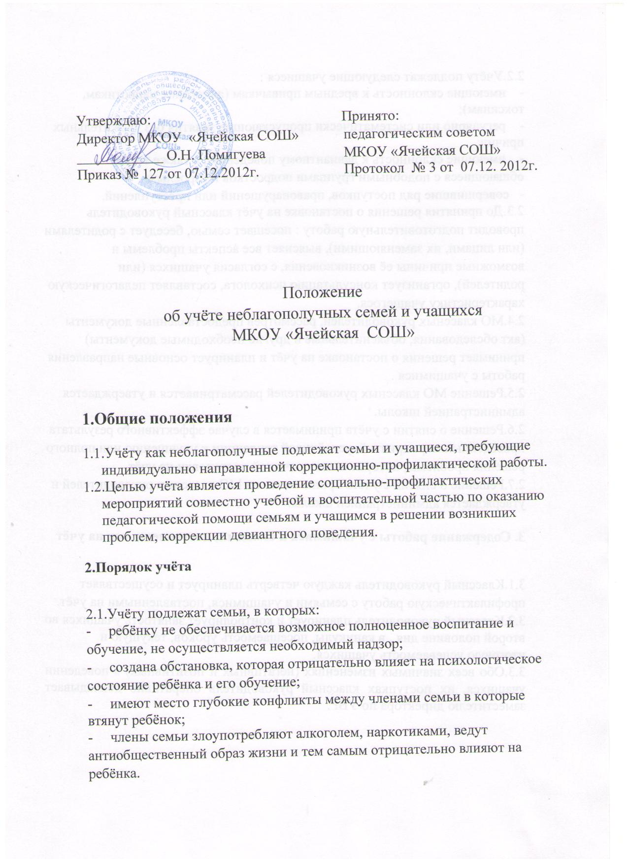

2.2.Учёту подлежат следующие учащиеся :
- имеющие склонность к вредным привычкам (алкоголю, наркотикам, токсинам);
- регулярно или систематически пропускающие занятия без уважительных причин;
- имеющие склонность к девиантному поведению, а также тесно общающиеся с подобными группами подростков и взрослых;
- совершившие ряд поступков, правонарушений или преступлений.
2.3.До принятия решения о постановке на учёт классный руководитель проводит подготовительную работу : посещает семью, беседует с родителями (или лицами, их заменяющими), выясняет все аспекты проблемы и возможные причины её возникновения, с согласия учащихся (или родителей), организует консультацию психолога, составляет педагогическую характеристику учащегося.
2.4.МО классных руководителей, рассмотрев предоставленные документы (акт обследования, объяснительные и другие необходимые документы) принимает решения о постановке на учёт и планирует основные направления работы с учащимися .
2.5.Решение МО классных руководителей рассматривается и утверждается администрацией школы.
2.6.Решение о снятии с учёта принимается в случае эффективного результата проведённых мероприятий, устойчивой тенденции к улучшению или полного решения проблемы, которая стала причиной постановки на учёт.
2.7.Решение о снятии с учёта принимается на МО классных руководителей и утверждается администрацией школы.
З. Содержание работы с учащимися и семьями, поставленными на учёт

3.1.Классный руководитель каждую четверть планирует и осуществляет профилактическую работу с семьями и учащимися, поставленными на учёт.
3.2.Классный руководитель планирует и контролирует занятость учащихся во второй половине дня , в каникулы, посещаемость уроков, текущую и итоговую успеваемость учащихся.
3.3.Обо всех значимых изменениях (негативных и позитивных) в поведении учащихся, их поступках классный руководитель оперативно докладывает заместителю директора по УВР.

